ViaggiandoViaggiando

Accompagnatore Riccardo Ghidotti del Club Internazionale Grandi Viaggiatori del Mondo

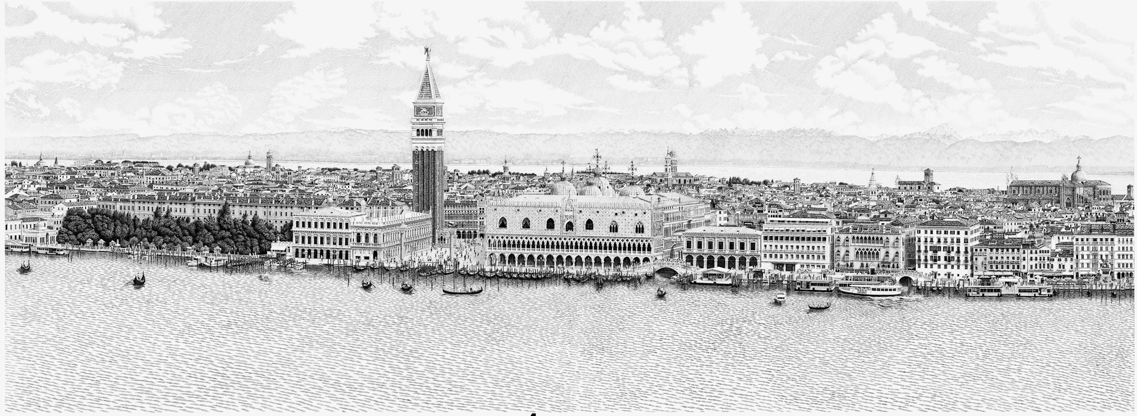

DOMENICA 4 SETTEMBRE 2016 Venezia insolita

Ritrovo alla Stazione ferroviaria di Monselice alle ore 8:15. Arrivo a Venezia Santa Lucia. Visita del Liston di Spagna con la chiesa di San Geremia e le spoglie di Santa Lucia. Quindi attraversando il sestier di Canareggio si visita la chiesa della Madonna dell’Orto. Tra calli e campielli caratteristici si giunge alla Basilica dei Santi Giovanni e Paolo. Sosta per il pranzo libero. Nel pomeriggio visita di San Zaccaria e tempo libero in Piazza San Marco. Quindi alle 18:00 partenza per il rientro a Monselice previsto intorno alle ore 19:00 circa.
Quota di partecipazione: Euro 30,00
Comprende: viaggio in treno a/r.; ingressi alle chiese previste; Auricolari; Assicurazione E.A.
Iscrizioni entro il 4 Agosto

Giovanna 0429.73182 Paolo 334.3708486 Accademia Monselicense 0429.74148
L’ufficio di Vicolo Branchini 5 è aperto il lunedì e il venerdì dalle ore 10:00 alle ore 12:00
accademiamonselicense@gmail.com accademiamonselicense.altervista.org

